附件
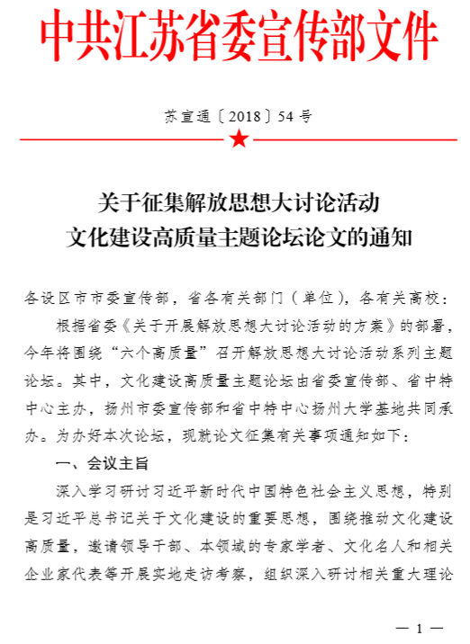

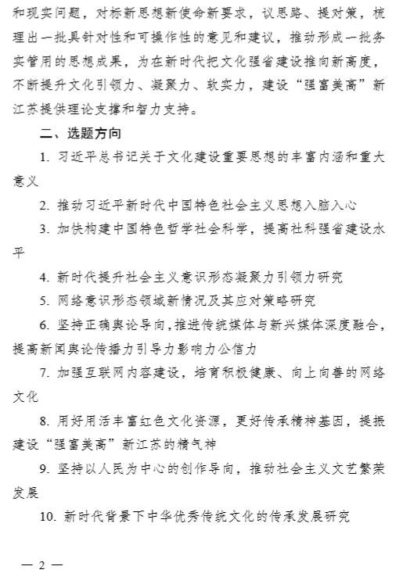
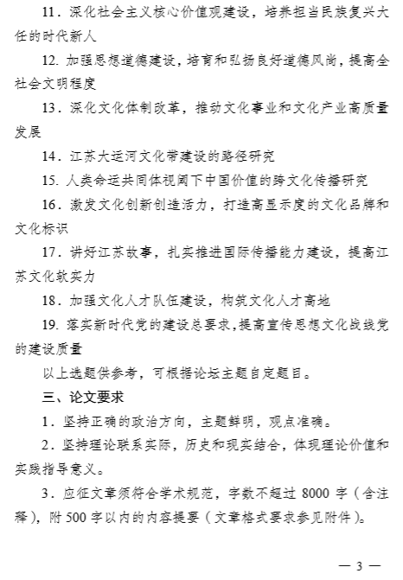

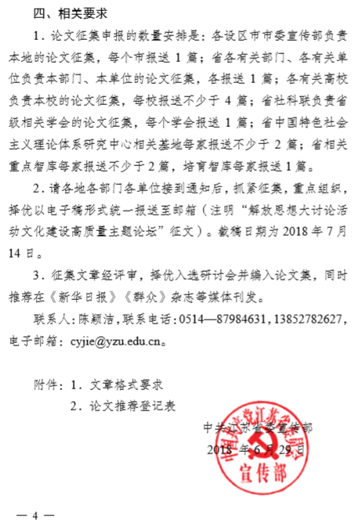
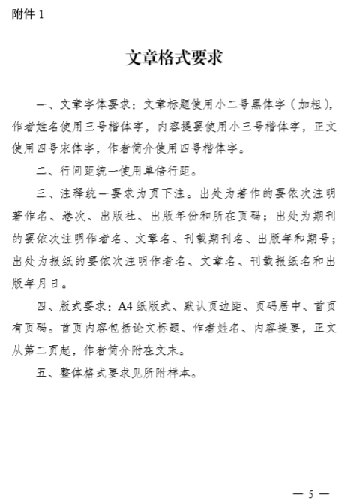

文章格式样本：

坚持全面正确的历史观
李明
内容提要：坚持全面正确的历史观，对于我们的学习和研究有着重要的指导作用。本文拟从以下几个方面对此进行阐述……

（第二页起为正文）
关于坚持全面正确的历史观，需要注意以下几个问题：
一、把党和人民 90 多年的实践及其经验当作立身之本
中国特色社会主义不是从天上掉下来的，是党和人民历经千辛万苦、付出各种代价取得的根本成就。“从我们党领导中国革命的实践可以看出，探索中国革命的正确道路是何等不容易，我们党为此付出了沉重代价。这是我们永远不能忘记的历史经验和教训。”
“中国梦的产生有着深厚的历史根源和文化渊源，是从中华民族的历史命运中发生和发展起来的。”
“这就是历史：后人总是以前人已经达到的位置作为出发点继续前进，又大大超越前人。”
作者简介：李明……（请写明作者单位、职务、职称、研究专长、联系方式等信息）。
附件2
论文推荐登记表

报送单位（盖章）： 联系人： 联系电话：
序号 | 论文题目 | 作者 | 作者单位、职务、职称 | 联系电话

《十七大以来重要文献选编》（上），中央文献出版社 2009 年版，第 95 页。
张宏志：《漫议中国梦》，《党的文献》2013 年第 6 期。
金冲及：《辛亥革命的历史地位》，《人民日报》2011 年 9 月 7 日。

